吉林市教育局文件

吉市教发〔2021〕16 号



吉林市教育局

关于进一步加强学校传染病防控工作的通知

各县（市）区教育局，高新区、经开区教育局，市教育局直属学 校，市属民办学校：

当前正值冬春交替，气温变化较大，是呼吸道传染病高发期。 为有效预防和控制传染性疾病在学校发生，保障师生身体健康， 现就进一步加强学校传染病防控工作通知如下：

一、主动加强工作研究部署。教育行政部门和学校要高度重视学校各类传染病防控工作，严格落实工作责任，主动加强与卫生防疫部门沟通联系，及时了解本地传染病流行情况，做好传染病防控安排部署。要经常研究水痘等呼吸道传染病、手足口病、结核病等传染病发病情况，采取科学应对措施，严防校园传染病 流行。

二、严格落实各项防控措施。各级各类学校要落实“三检一 追”要求，坚持做好每日学生入校体温监测，做好晨检、午检和 巡检。要充分发挥班主任作用，做好因病缺勤病因追查与登记工 作，做到传染病疫情早发现、早报告、早处置。

三、持续保持卫生状态良好。各级各类学校要加强学校环境 卫生，保持环境清洁。坚持做好每周的全校清扫工作，对校内环 境卫生进行经常性清理和检查，要加强教室、宿舍、图书馆、食 堂等人群聚集场所的通风和消毒，保持室内空气流通。要指导和 督促学生注意个人卫生，坚持戴口罩、勤洗手、勤换衣等。

四、积极开展健康宣传教育。各级各类学校要通过多种形式 开展季节性传染病、结核病、艾滋病预防知识的宣传教育，让学 生掌握各类传染病防治知识，引导学生养成良好的个人卫生习 惯，提高卫生防范意识。通过致家长一封信等形式，向家长宣传 常见呼吸道等传染病防治知识和学校传染病防控工作要求，取得 家长的配合与支持。

五、大力加强学生体育锻炼。各级各类学校要开齐开足校内 体育课，积极开展丰富的大课间活动，确保学生每天一小时校园 体育锻炼时间，努力增强学生体质，提高学生抵抗传染病感染能 力。

六、坚持抓好新冠肺炎防控。各级各类学校要按照中小学校

和托幼机构春季学期新冠肺炎疫情防控技术方案（第三版）的要 求，把控重点环节，强化基础保障，健全制度体系，压实各级责 任，确保疫情防控常态化管理工作各项措施落实到位。要坚持每 日疫情“日报告”和“零报告”制度，继续实行封闭管理，继续 强化师生外出管控。

七、切实加强食品卫生管理。开展经常性食品安全检查和自 查自纠，及时发现并消除食品安全隐患，尤其注意加强对诺如病 毒的防范。严格从业人员业务培训和健康管理。继续实行大宗食 品公开招标、集中定点采购。进货票据证明不全、来历不明的食 品原材料不得采购使用，尽量避免采购加工进口冷链食品。严禁 加工制作腐败变质、霉变生虫等感官性状异常和超过保质期的食 品。严格设施设备及餐饮具清洁保养，严格落实配餐制度，加强 对集体配餐企业的管理，加强校园周边食品安全管理，严格饮用 水管理。

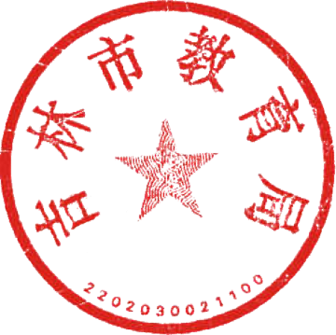

吉林市教育局2021 年 3 月 12 日



吉林市教育局办公室 2021 年 3 月 12 日印发